**Sumario**

Trasfondo 1

Descripción 1

Escenario 1

Objetivos 3

Requerimientos 3

Evaluación 3

# Trasfondo

Las actividades de búsqueda y rescate de víctimas en catástrofes a gran escala representan problemas sociales de gran relevancia y, desde el punto de vista científico, plantean numerosos desafíos técnicos en los campos de la inteligencia artificial, la robótica y los sistemas multiagente. Por ello, es crucial desarrollar herramientas que permitan explorar estrategias adecuadas para estas actividades.

# Descripción

El reto de este bloque será implementar una simulación basada en agentes del juego de mesa “Flash Point: Fire Rescue” de Indie Boards & Cards[1]. Las reglas de esta simulación están basadas en las reglas del juego de mesa.

## Escenario

El espacio de la simulación es un área bidimensional no toroidal de 6x8 celdas, cuya descripción se recibe a través de un archivo de texto.

* El archivo empieza con 6 líneas de 8 grupos de 4 dígitos. Cada grupo de 4 dígitos representa una celda del espacio; cada dígito representa las paredes de una celda (arriba, izquierda, abajo, derecha). El número 1 indica que hay pared, el 0 que no hay. Por ejemplo, 1010 indica que la celda tiene pared arriba y abajo.
* A continuación, los marcadores de puntos de interés: 3 líneas de tres elementos. El primer elemento, un número entero, representa el renglón. El segundo elemento, un número entero, representa la columna. Y el tercer elemento, un carácter que indica si es una víctima (v) o una falsa alarma (f).
* Enseguida, los marcadores de fuego, 10 líneas de 2 elementos. El primer elemento, un número entero, representa el renglón. El segundo elemento, un número entero, representa la columna.
* Posteriormente, los marcadores de puerta, 8 líneas con 4 números enteros, r1, c1, r2, c2, indicando las dos celdas que conecta una puerta en particular.
* Por último, los puntos de entrada, 4 líneas de 2 números enteros, indicando el renglón y la columna de los puntos de entrada.

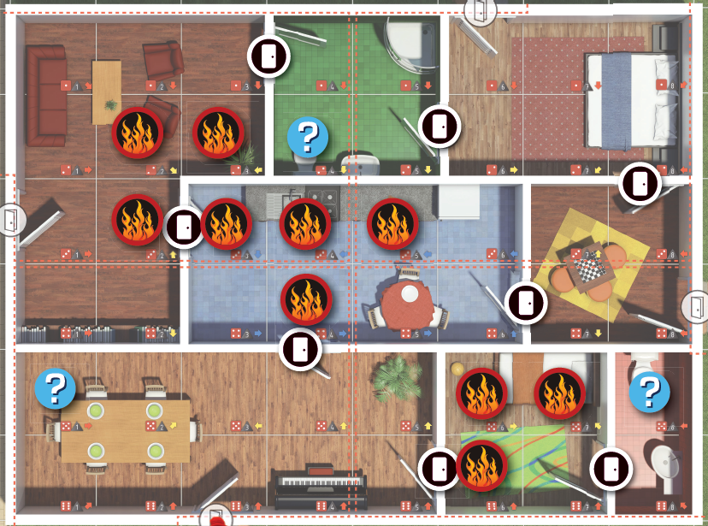

Figura 1: Ejemplo de configuración inicial

El ejemplo que se muestra a continuación muestra la configuración inicial de la Figura 1.

1001 1000 1100 1001 1100 1001 1000 1100

0001 0000 0110 0011 0110 0011 0010 0110

1000 0100 1001 1000 1000 1100 1001 1100

0011 0110 0011 0010 0010 0110 0011 0110

1001 1000 1000 1000 1100 1001 1100 1101

0011 0010 0010 0010 0110 0011 0110 0111

2 4 v

5 1 f

5 8 v

2 2

2 3

3 2

3 3

3 4

3 5

4 4

5 6

5 7

6 6

1 3 1 4

2 5 2 6

2 8 3 8

3 2 3 3

4 4 5 4

4 6 4 7

8 5 8 6

8 7 8 8

1 6

3 1

4 8

6 3

# Objetivos

Desarrollar un modelo multiagente con visualización en 3D que permita rescatar a las víctimas atrapadas dentro de edificios en llamas antes de que el fuego quede fuera de control o que el edificio se desplome.

# Requerimientos

* Esta simulación se basará en las reglas del juego mencionado anteriormente. En esta carpeta encontrarás las reglas oficiales del juego. Es importante que tu implementación respete estas reglas, usando específicamente las reglas llamadas “Family Game Setup”.
* La simulación comenzará con 6 agentes bombero, un total de 10 marcadores de posibles víctimas, un total de 5 marcadores de falsas alarmas y un total de 24 contadores de daño. Recuerda descontar de este total los marcadores de interés (víctimas o falsas alarmas) que recibes en el archivo de entrada.
* Puede haber más de un agente por celda.
* Un agente sólo puede cargar una víctima.
* La simulación termina cuando se gane o pierda el escenario. Se gana cuando los agentes hayan rescatado 7 víctimas. Se pierde cuando se hayan perdido 4 víctimas o cuando el edificio colapse.
* Todo lo que ocurra en esta simulación debe visualizarse en Unity con una vista superior (2D) utilizando modelos en 3D. Solo se muestra una parte del escenario y debe ser posible desplazar la cámara por todo el mismo.
* Tu solución deberá implementar dos estrategias: una aleatoria y otra desarrollada por ustedes. La estrategia aleatoria se utilizará como base de comparación. La segunda estrategia debe representar una mejora significativa con respecto a la solución aleatoria. Para respaldar esta aseveración, deberás presentar datos comparativos que demuestren la superioridad de tu estrategia desarrollada.

# Evaluación

* Implementación de solución aleatoria, 10%.
* Implementación de una estrategia mejorada, 20%.
* Rendimiento obtenido, 20%.
* Cliente-Servidor. 15%.
* Visualización Gráfica 3D, 15%.
* Narrativa, 10%.
* Innovación, 5%.
* Presentación final, 5%.

En este contexto,

* **Rendimiento** se refiere a la eficiencia y efectividad con la que tu solución responde a los requisitos planteados. Esto incluye la velocidad de procesamiento, la optimización de recursos, el manejo de múltiples agentes y su capacidad de ejecutar tareas de manera coordinada dentro del tiempo estipulado. Un buen rendimiento garantiza que la simulación se lleve a cabo sin retrasos significativos y que los resultados obtenidos sean precisos y reproducibles.
* **Innovación** se refiere a la introducción de ideas, métodos o tecnologías nuevas y creativas que agregan valor al proyecto. Esto puede incluir el desarrollo de nuevas técnicas, algoritmos más eficientes, aplicaciones de tecnologías emergentes o formas originales de resolver problemas. La innovación destaca aquellos elementos que diferencian tu solución de las convencionales, demostrando un enfoque pionero y adelantado en el campo de estudio.

1. https://indieboardsandcards.com/our-games/flash-point-fire-rescue/